<그래프 보는 방법>

해당 깃헙 주소에 접속하여 그래프를 불러온다.

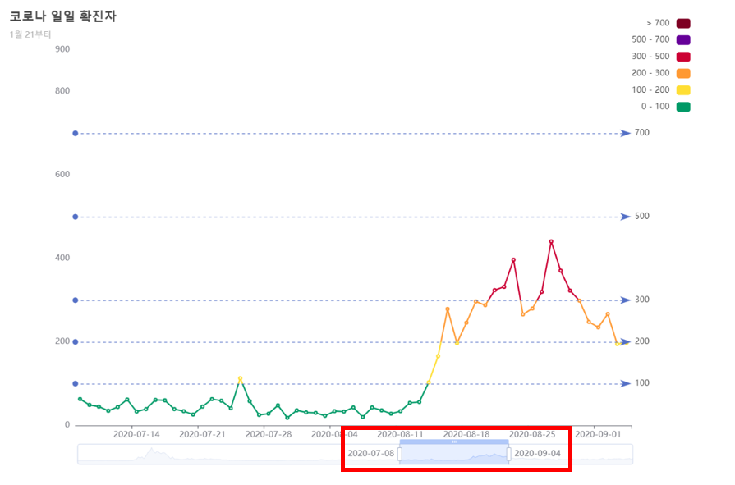

위와 같이 하단에 있는 스크롤바를 원하는 기간에 맞추면 해당 기간의 데이터들을 확인할 수 있다.

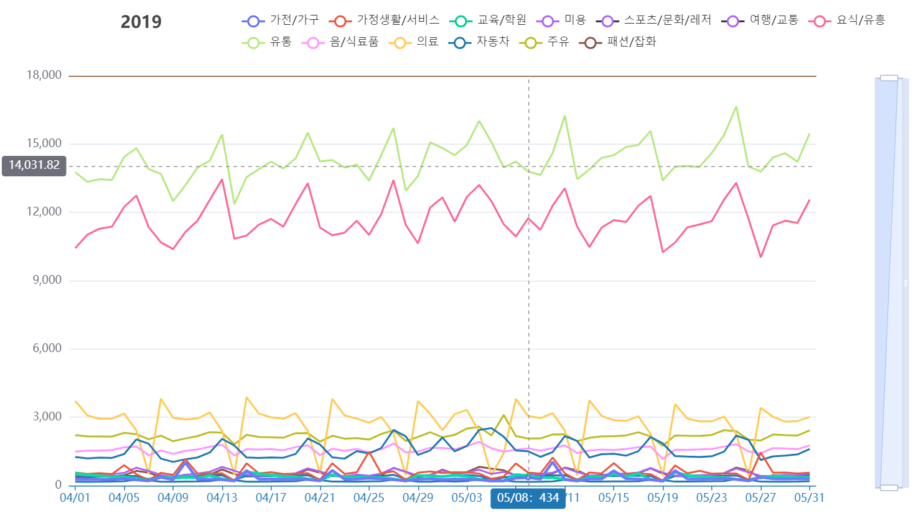

원하는 그래프 부분에 마우스를 올리면 위와 같이 x축, y축에 해당하는 데이터 수치를 확인할 수 있다.

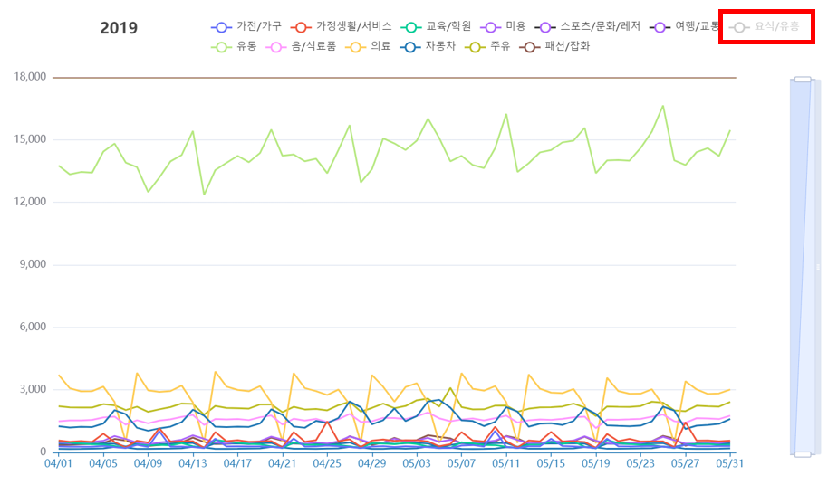

위 레전드 부분에서 카테고리 중 원하는 품목을 하나 고르면 그 하나를 제외하여 그래프를 확인

할 수 있다.

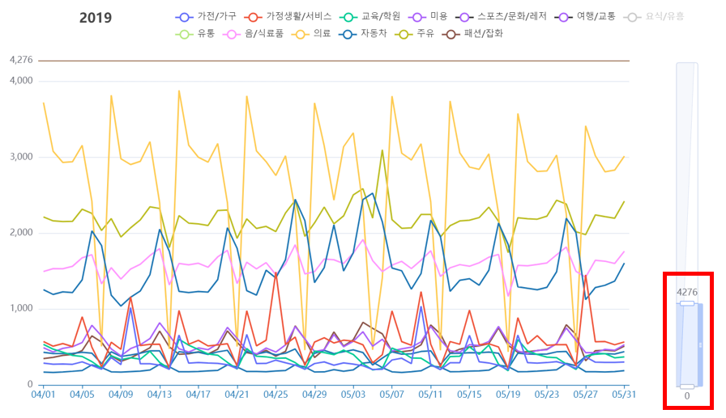

이 그래프 또한 y축에 있는 스크롤바를 원하는 영역에 해당되게 조정하면 그래프의 한정된

부분을 확대하여 확인할 수 있다.

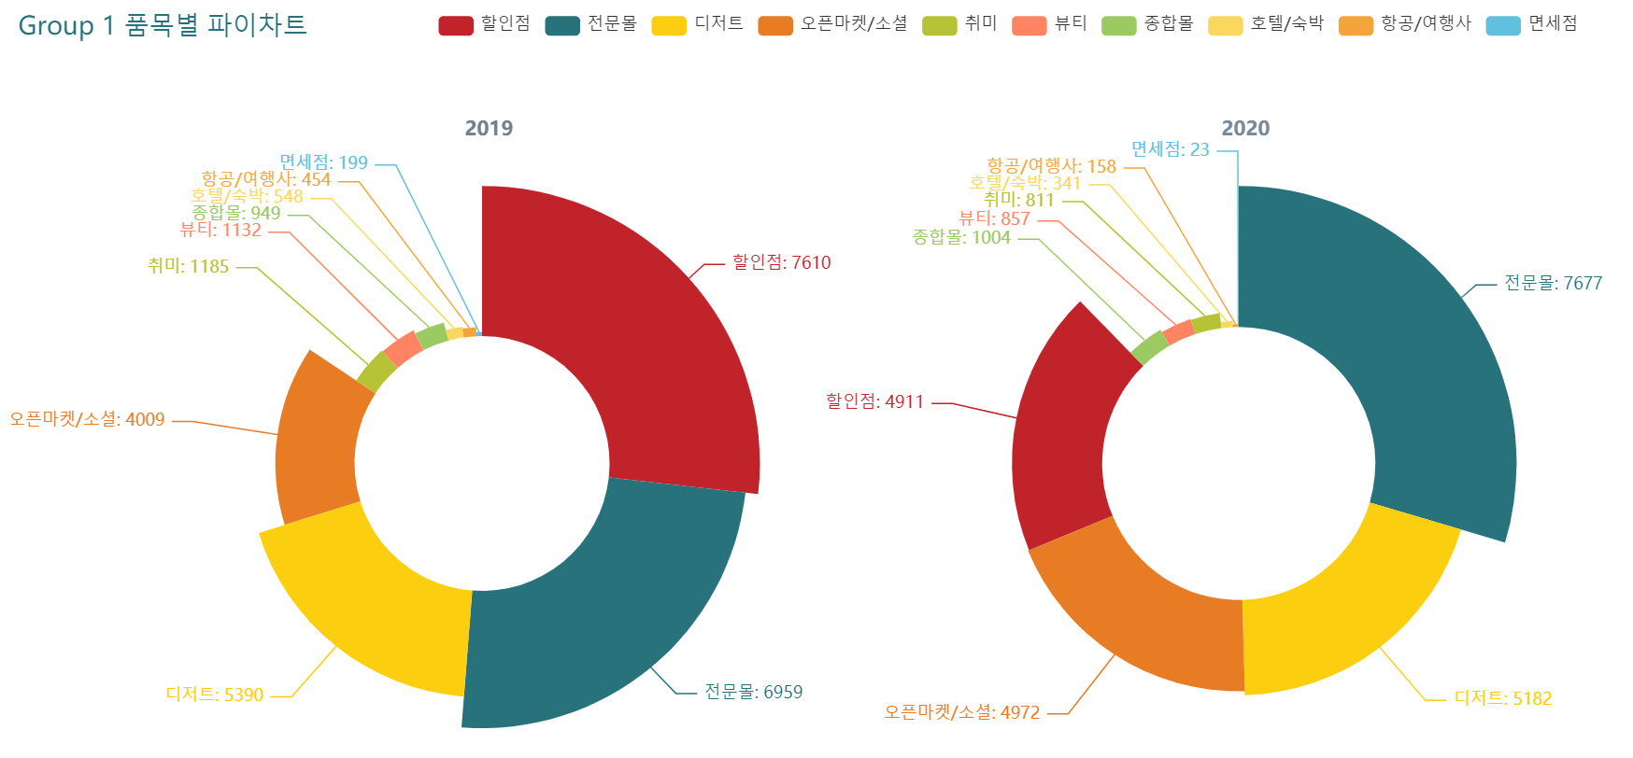

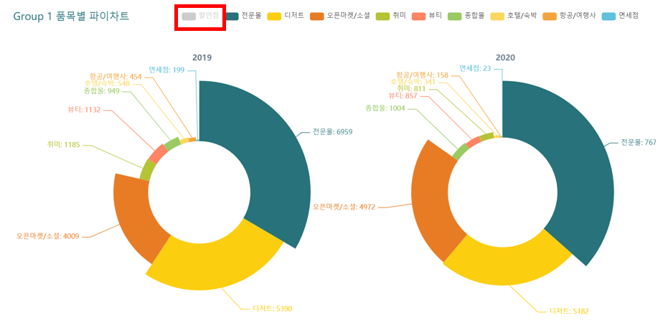

파이차트에서도 마찬가지로 위에 있는 레전드 부분의 카테고리를 선택하면 이를 제외한 나머지

그래프를 확인할 수 있다.